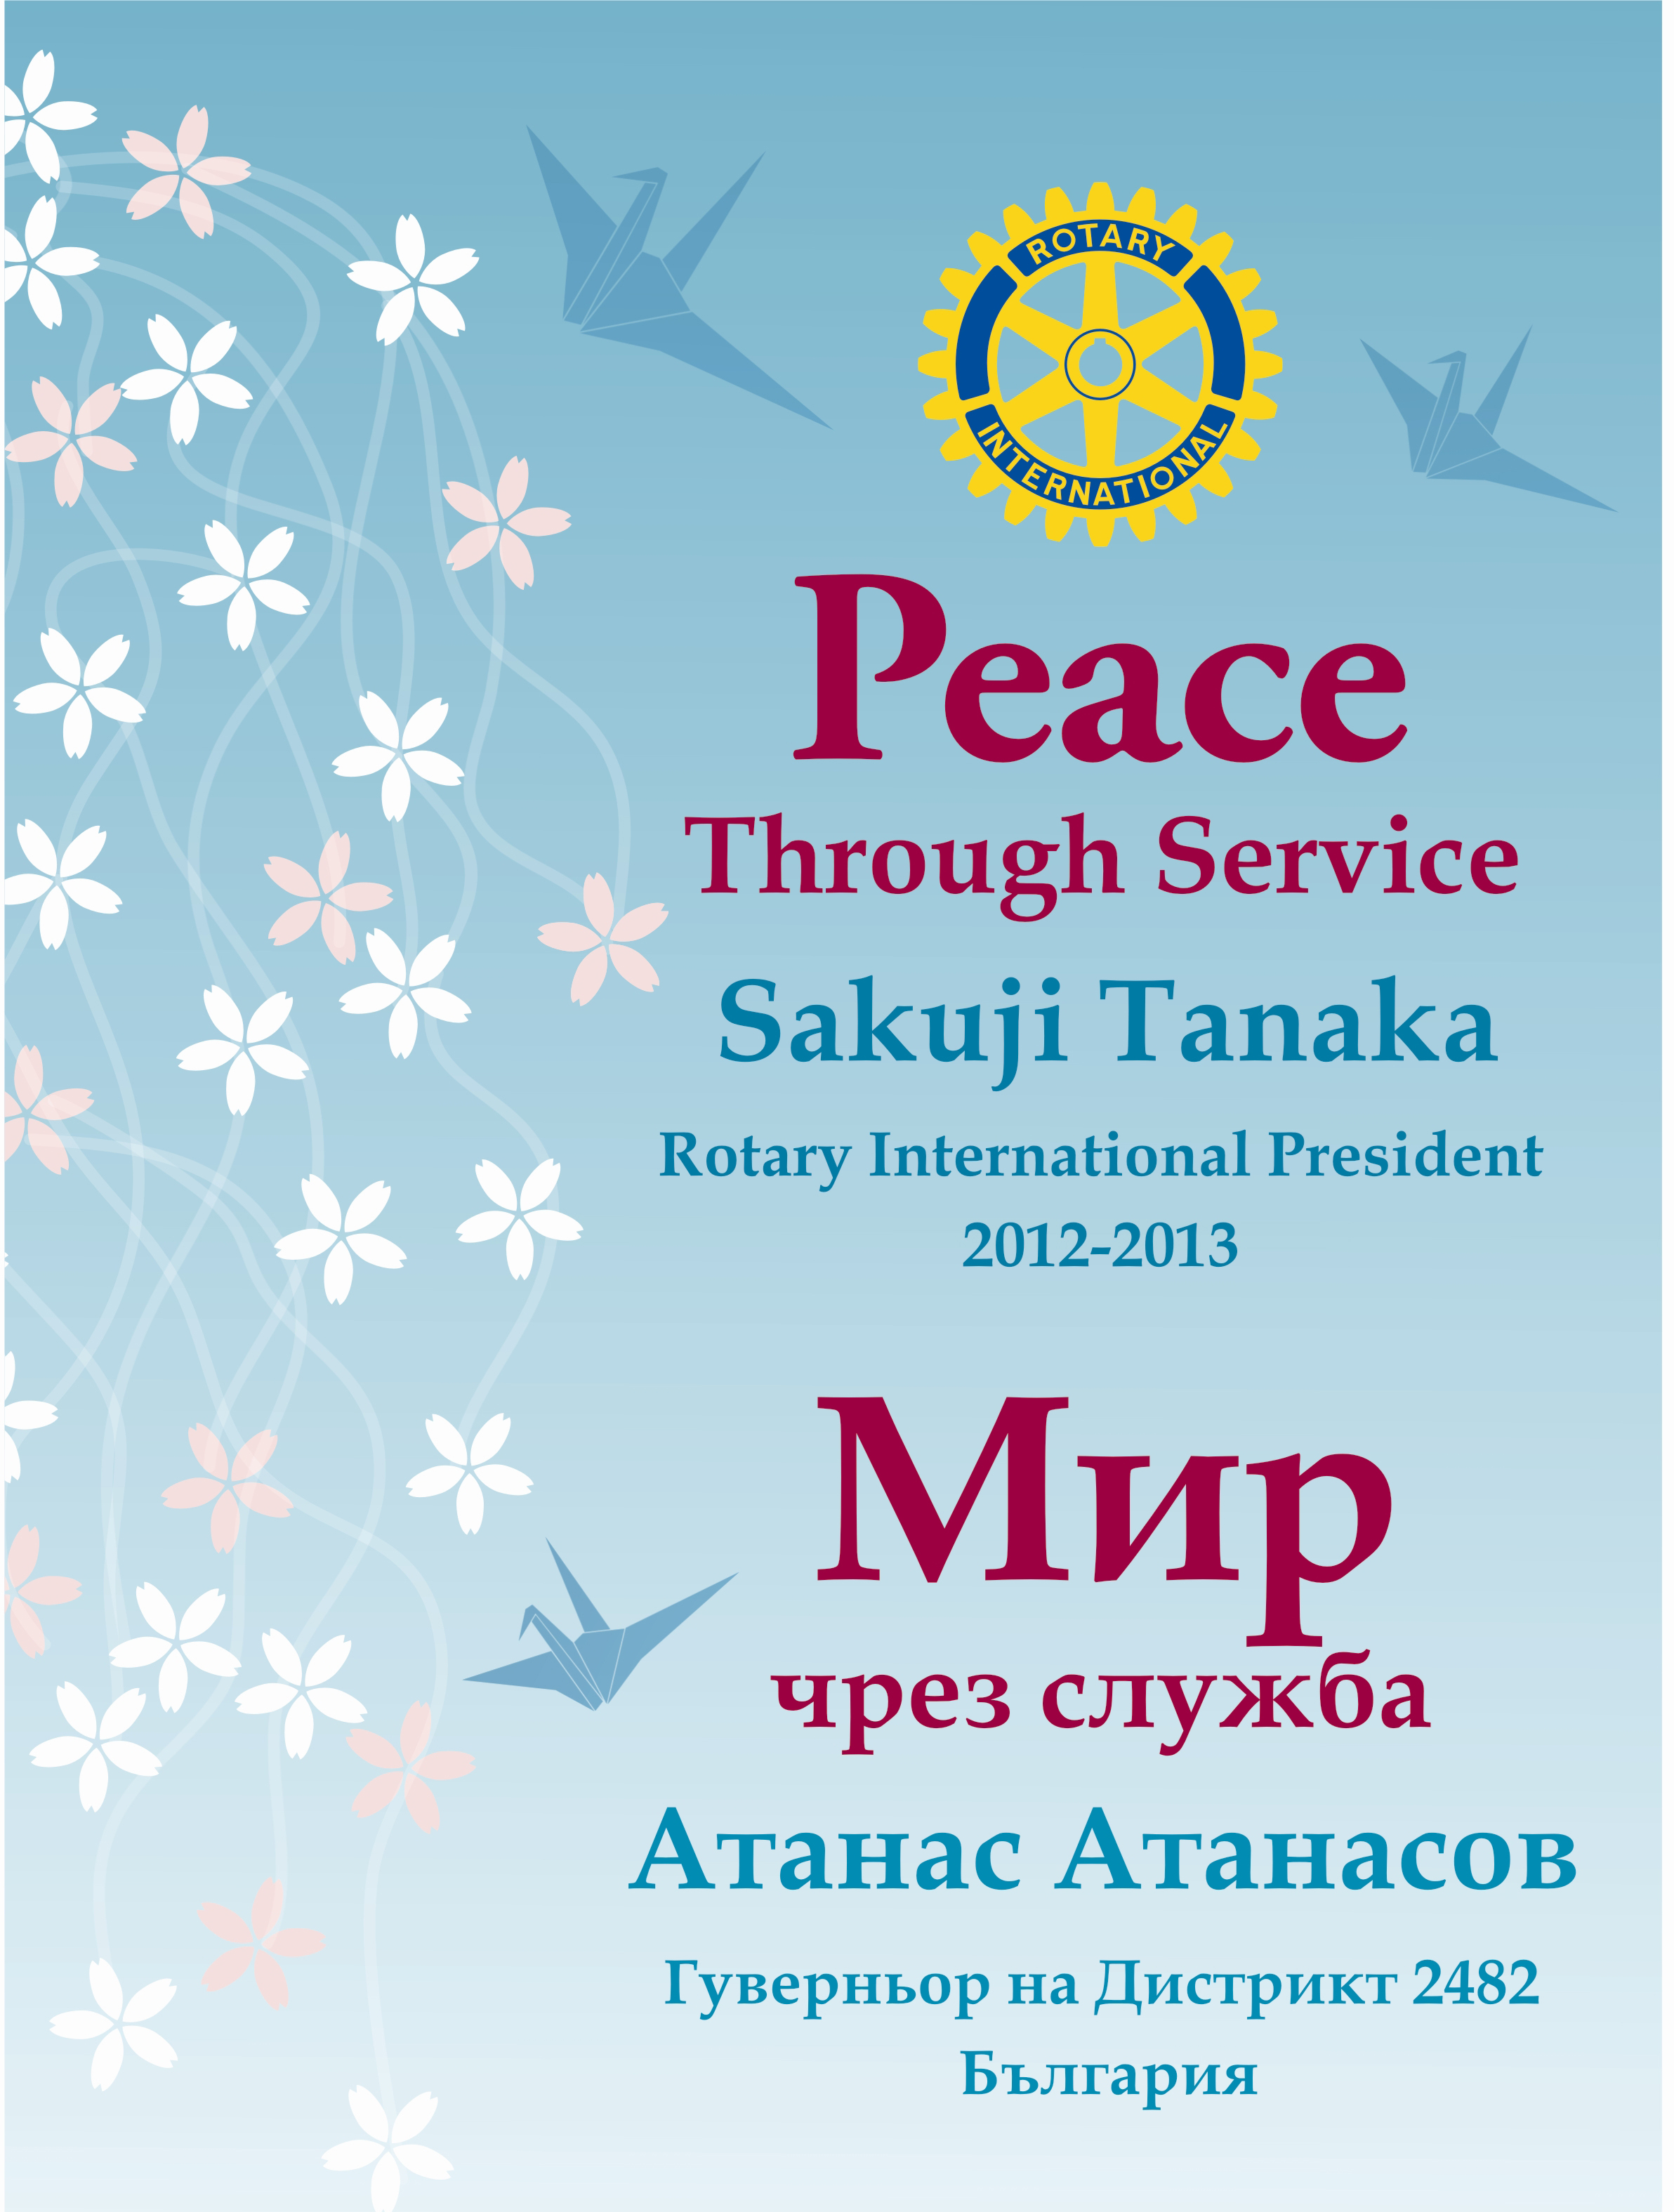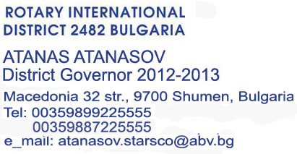


Уважаеми клубни лидери,

Вече имах възможността по време на официалните си визити в клубовете да Ви информирам за важността и нуждата от разбиране на новата визия на РФ.Променената структура,новите грантове,нуждата от квалификация,са само част от новостите.Дистриктния комитет за РФ е подготвил и провежда политика по разясняване на новата визия.Тя включва:
-поставяне в сайта на Дистрикта на всички документи по новата визия на английски с превод на български;
-провеждане на инфо дни за РФ по отделни зони-през юли в Бургас за зони-16 и 17,на 13.10. в Хисар за зони-7,8,9 и 10,на 14.10. в Арбанаси за зони-11,12 и 13,на 27.10. в Добрич за зони-14,15 и 18,на 24.11. в Благоевград(програмата ще излезе всеки момент) за зони 3 и 4,през ноември в София(датата се уточнява) за зони 1и 2.Идеята на тези инфо дни е информацията да бъде поднесена близо до клуба до всеки член,като се използва неформалния характер за дискусии.Целта е колкото се може повече от клубните членове да добият представа за новата визия на РФ;
-обсъжда се и най-вероятно ще бъдат предложени интерактивни форми за обучение;
-включване на нов панел за обучение по подготвянето на грантове,с цел квалификация,по време на ПЕТС през март 2013 г.;

Част от тази подготовка е и Дистриктния Семинар по РФ,който тази година ще се проведе в гр.Ловеч на 03 ноември,с любезното съдействие на РК Ловеч.
Семинара се провежда от Дистриктния Комитет по РФ и участници в него са клубни председатели и членове на комисии по РФ,президенти и секретари на клубове,както и всички желаещи.Семинара ще се използва и за инфо ден за РФ за зони 5 и 6,като на него могат да присъстват и всички желаещи членове на клубове от тези зони.

Любезно Ви каня да посетите Семинара и заедно да споделим визията за бъдещето на Фондация Ротари и да научим повече за предизвикателствата и възможностите пред клубовете,свързани с новата грантова схема.

Отправям специална покана към РК Варна-Евксиноград,София-Център,Банско-Разлог,Кърджали,София,Видин,Созопол,Поморие и всички,които имат какво да споделят за реализираните от тях през изтеклите години проекти.Очаквам от Вас да изпратите на Нина Митева-РК Плевен-Центрум и Мария Горанова-РК Пловдив-Филипопол до 25.10.2012,видео и фотоматериали,с които да се представите на Изложението на проекти в рамките на семинара.

Нека заедно направим 3 ноември ден на споделено приятелство и резултатна работа за повече успехи в усилията ни за един по-добър свят чрез разбирателство и мир,по-добро здравеопазване,подкрепа на образованието,служба на нашите общности.

Очаквам Ви,

АТАНАС АТАНАСОВ

ДГ2012/2013

Д 2482 България

РК Шумен

